Cách kiểm tra ứng dụng có quyền truy cập micrô và camera trên iPhone
Trong bài viết hôm nay, chúng tôi sẽ hướng dẫn bạn cách kiểm tra xem ứng dụng nào có quyền truy cập vào các thành phần phần cứng như microphone, camera, v.v. trên iPhone, cũng như cách thu hồi những quyền này.
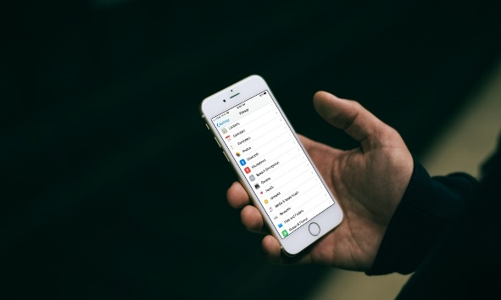
Ở lần đầu tiên bạn mở một ứng dụng bên thứ ba bạn đã cài đặt trên iPhone, nếu ứng dụng cần truy cập vào một thành phần phần cứng nào đó trên thiết bị, iOS sẽ hiển thị hộp thoại hỏi bạn có đồng ý hay không. Nếu bạn muốn sử dụng ứng dụng, bạn có thể chấp thuận và tiếp tục. Tuy nhiên, theo thời gian, có lẽ bạn không còn nhớ mình đã cấp quyền cho những ứng dụng nào và để làm gì.
Đừng lo, iOS có sẵn cài đặt quyền riêng tư cho phép bạn kiểm tra ứng dụng nào có quyền truy cập microphone, camera, thư viện ảnh, danh bạ, vị trí, v.v. và thu hồi những quyền này nếu muốn.
Sau đây là các bước hướng dẫn chi tiết cách kiểm tra ứng dụng nào có quyền truy cập micrphone và camera, cũng như thu hồi quyền từ các ứng dụng không mong muốn.
Bước 1: Mở ứng dụng Settings (Cài đặt) trên iPhone.
Bước 2: Di chuyển xuống dưới và chọn mục Privacy (Quyền riêng tư).
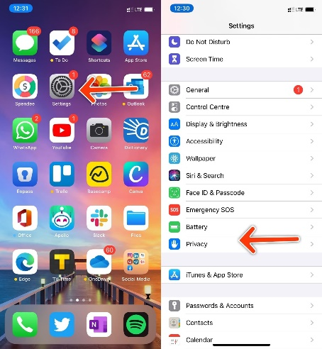
Bước 3: Từ trình đơn Privacy (Quyền riêng tư), bạn sẽ thấy danh sách các quyền trên iPhone.
Bước 4: Chọn Camera và ở trình đơn sau đó bạn sẽ thấy danh sách những ứng dụng có quyền truy cập máy ảnh của iPhone. Tại đây, bạn hãy tắt công tắc nằm bên cạnh các ứng dụng bạn không muốn cấp quyền này nữa.
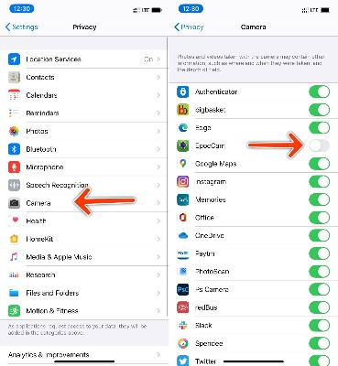
Bước 5: Quay lại trình đơn Privacy (Quyền riêng tư), sau đó tìm và chọn phần Microphone (Micrô) để xem các ứng dụng có quyền truy cập micrô của iPhone. Nếu muốn thu hồi quyền của ứng dụng nào, bạn chỉ cần tắt công tắc nằm bên phải của ứng dụng đó.
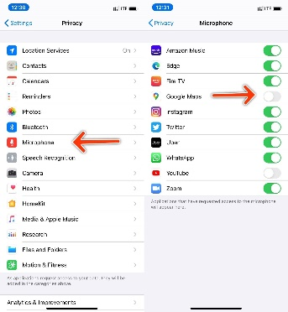
Thực hiện tương tự nếu bạn muốn thu hồi quyền truy cập vị trí, thư viện ảnh, danh bạ, v.v. của các ứng dụng.
Bạn luôn có thể kích hoạt lại những quyền này từ trình đơn Privacy (Quyền riêng tư) hoặc khi bạn mở lại ứng dụng.
Đối với những ứng dụng bạn không còn muốn tiếp tục sử dụng, bạn chỉ cần xóa chúng khỏi iPhone và tất cả các quyền nó có đều sẽ bị gỡ bỏ.
Ca Tiếu
http://www.iphonehacks.com/2020/06/how-check-iphone-apps-camera-mic-access.html

